Unidade 9. A raíña está maliña
Nome: ______________________ Curso: __ Data: _______

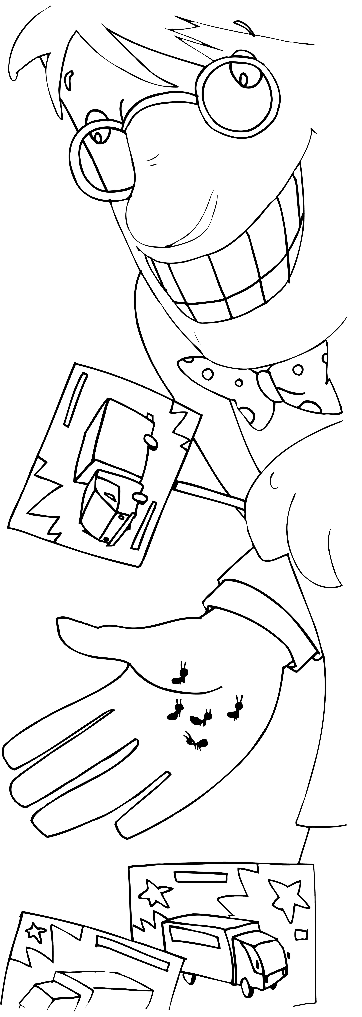
Vai o Xanzolas e pon un negocio ruinoso: o de ir vender camións ao mesmo país das formigas.
Desta volta deu en facer por toda a contorna campaña publicitaria con mancheas de carteis que falaban mil marabillas do transporte de rodas.
Máis a nada que o pensedes, descubriredes que as laboriosas formigas non paran de ir e vir cargadas con frangulliñas de pan, con grans de trigo ou de arroz, e con migas de queixo... Con máis labor do que queren, para que ían precisar un atasco de camións nos carreiros da súa casa estorbando as formacións.
Jaume CELA

1. De quen fala o texto? _____________________________
_______________________________________________

2. Que negocio montou? ____________________________
_______________________________________________

3. Como resultou o negocio? Por que? __________________
_______________________________________________
Unidade 9. A raíña está maliña
Nome: ______________________ Curso: __ Data: _______

4. Rodea os verbos en presente e completa as oracións.
comedes construirán baila escoito lin mercan

• Xan ____________ nun grupo de danzas rexionais.
• Todos os domingos ____________ na casa da avoa.
• Os rapaces____________ lambetadas para a festa.
• Polas mañás ____________ a radio no coche.

5. Completa as oracións con verbos en presente.

• A familia _____ na praia.
• A nai __________o bebé no colo.
• A nena _________ un xeado.
• O pai ________o xornal debaixo do parasol.

6. Completa a táboa con verbos en presente segundo o exemplo.

 | eu | ti | el
comer | como
falar |  |  | fala
vivir |  | vives

Unidade 9. A raíña está maliña
Nome: ______________________ Curso: __ Data: _______

7. Ordena as sílabas e forma palabras.

gue te xo
ta ga lle
mi go a

_____________
_____________
_____________

fo te gue
la an gu
guin tre das

_____________
_____________
_____________

8. Completa con g ou gu.

O domin__o pola noite, o __ía levou os excursionistas ata a fo__eira do campamento. Desde alí vían como as luces dos fo__etes alumeaban os niños das a__ias e oían como a au__a do río La__ares caía polas fervenzas a onde decidiron ache__arse al__úns deles.
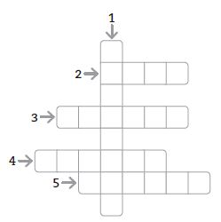

9. Completa o encrucillado.

1. Protexe da choiva
2. Está dento da boca
3. Planta do mar
4. Protexe as mans do frío
5. Femia do galo

Unidade 9. A raíña está maliña
Nome: ______________________ Curso: __ Data: _______

10. Fíxate no exemplo e completa.

• taxi → taxista
• flor → _______________
• camión → ____________
• carta → _____________

11. Completa.

• Apaga os lumes

• Cura á xente enferma

• Vende carne

• Amaña os coches

• Coida os dentes

12. Repasa e relaciona.




Unidade 9. A raíña está maliña
Nome: ______________________ Curso: __ Data: _______

13. Observa as ilustracións e escribe o que fan.

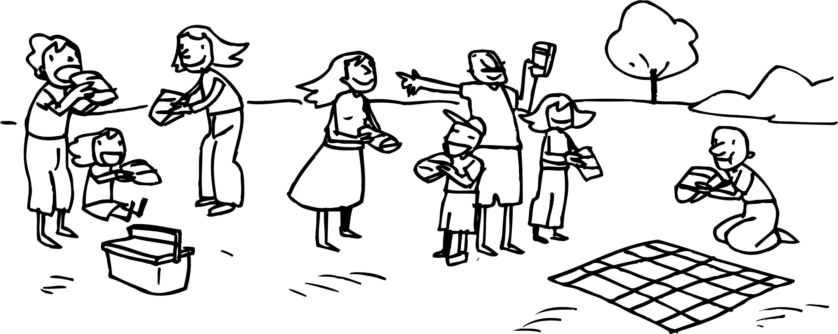
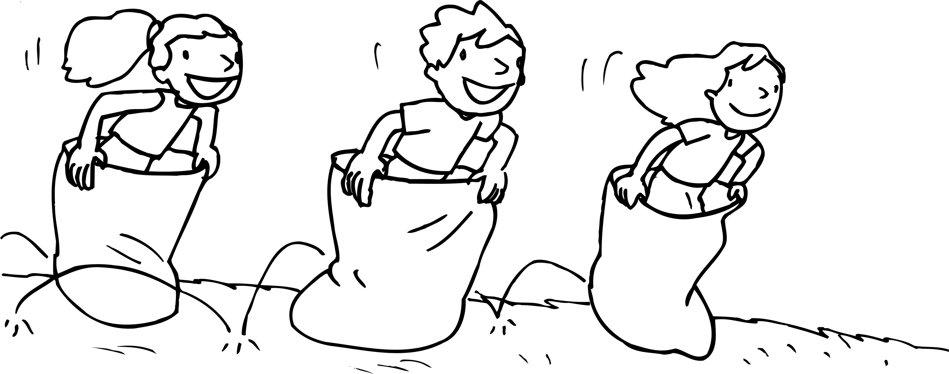

____________________
____________________
____________________
____________________

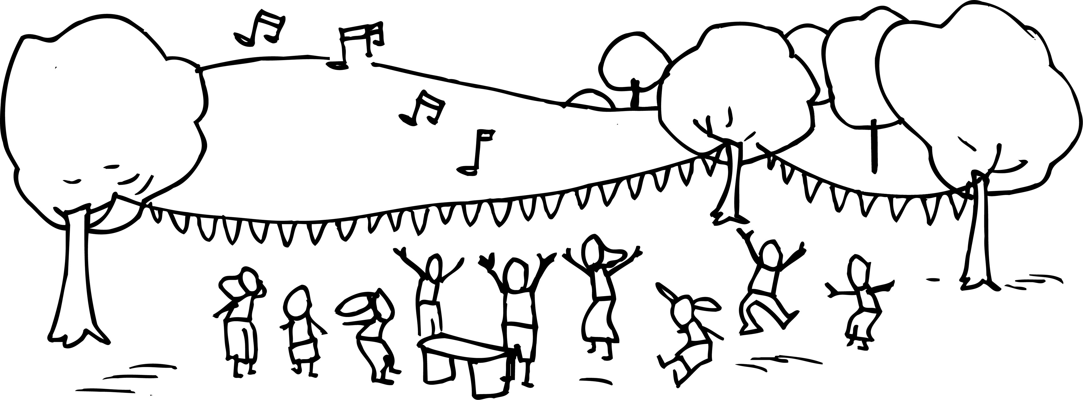
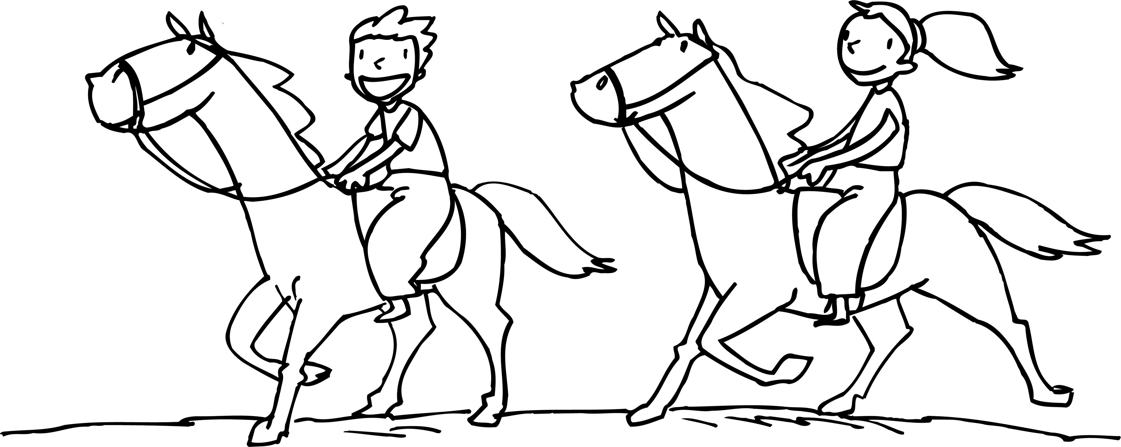

____________________
____________________
____________________
____________________

14. Completa o programa coa axuda da actividade anterior.

XORNADA DE CONVIVENCIA

• Actividades da mañá:
______________________________________________
______________________________________________
• Actividades da tarde:
______________________________________________
______________________________________________

